|  |  |  |
| --- | --- | --- |
|  | به نام خدا |  |
| **دانشگاه تهران**  **دانشکده‌ مهندسی برق و کامپیوتر**  **ریاضیات مهندسی**  **گزارش تمرین کامپیوتری 1** | | |

|  |  |
| --- | --- |
|  | نام و نام خانوادگی  محمد پویا افشاری |
|  | شماره‌ دانشجویی  810198577 |
|  | تاریخ ارسال گزارش  9 خرداد 1400 |

­

**فهرست گزارش سؤالات** (لطفاً پس از تکمیل گزارش، این فهرست را به­روز کنید.)

سوال 1 – آشنایی با نرم افزار متلب 3

سوال ۲ – پردازش وضعیت خواب 6

سوال 3 –پردازش صدا و موسیقی 9

# سوال 1 – آشنایی با نرم افزار متلب

**Sampling rate** or **sampling frequency** defines the number of samples per second (or per other unit) taken from a continuous signal to make a discrete or digital signal.

- در حقیقت سیگنال ها توابع پیوسته مثل cos در دستگاه ها به صورت گسسته دیده میشوند به هر یک از این نقاط گسسته نمونه میگوییم پس با افزایش یا کاهش فرکانس نمونه برداری

دقت ترسیم نمودار افزایش / کاهش پیدا می کند . با قرار دادن فرکانس های کم بخشی از طیف سیگنال گسسته محاسبه نمیشود و با قرار دادن این مقدار بیش از fs

نقاط بیشتری دخیل میشوند که اصلا نمونه برداری نشده است .

در متلب برای دادن شکل پیوسته ورودی به شکل بردار میتوان از تابع linespace یا شکل دیگر استفاده کرد. بدین ترتیب این تابع از (-fs/2 , fs/2) به تعداد نفاطی که به تابع y داده ایم به فاصله یکسان خروجی باز میگرداند

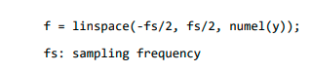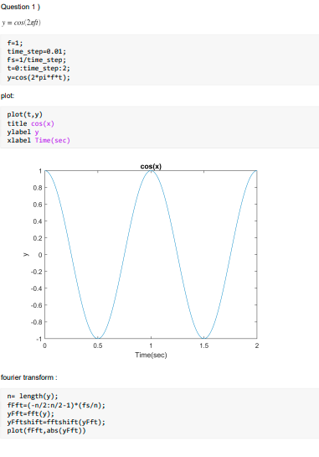

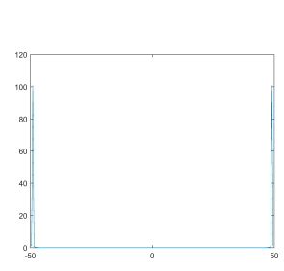

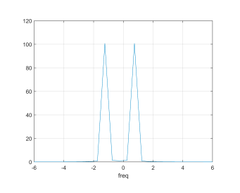

FFT // shifted FFT

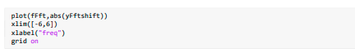

Angle)

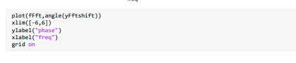

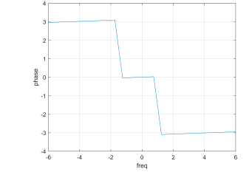

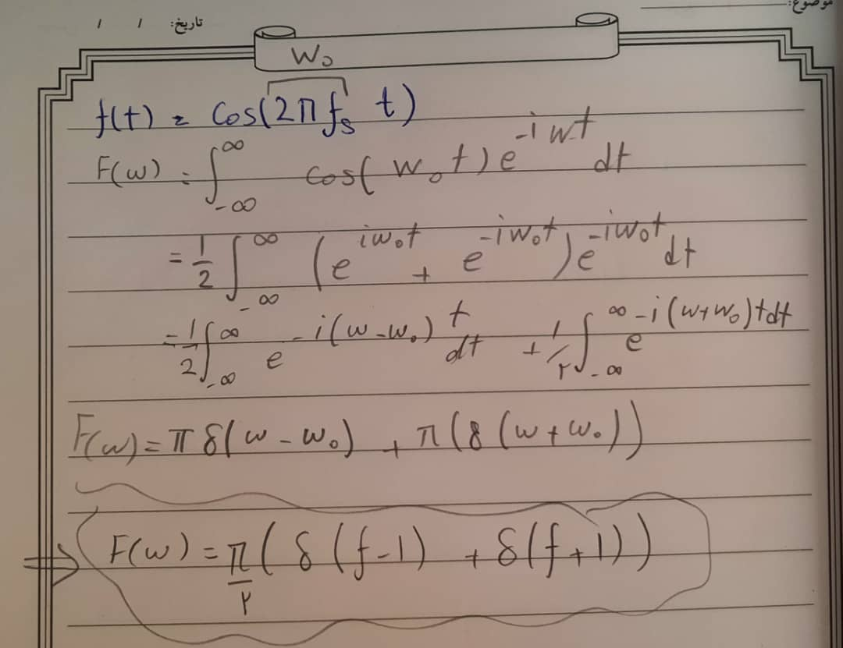

# سوال ۲ – پردازش وضعیت خواب

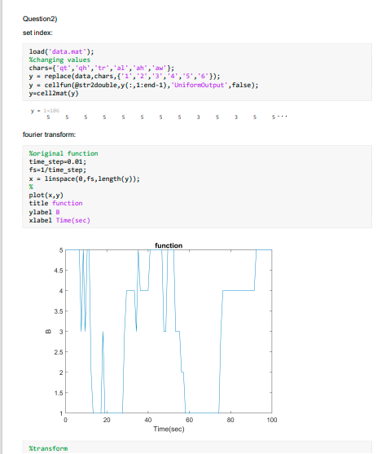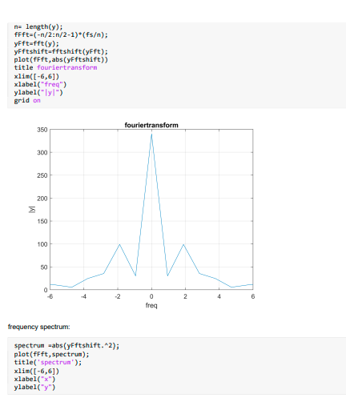

نتایج نشان داده شده بیان می کند که در هر ساعت سیکل خواب کودک 1.132 بار تکرار میشود.

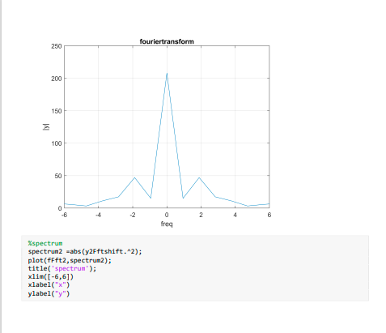

از آنجا که در کودکان امواج آلفا و بتا را به سرعت سپری می کنند بنابر این با توجه به وزن داده شده به qt & qh – این امر توجیه پذیر است که تغییر پذیری ناچیز باشد

همچنین بچه اغلب در امواج دلتا و حالت sleep spindles and K-complexes به سر میبرد که در وزن دو که توزیع غالب خواب کودک در مثال قبل بوده گنجانده میشود بنابر این:

از آنجا که وزن فرکانس ها در دو آزمایش تغییر نخواهند داشت نتایج هر دو یکسان خواهد بود

# سوال 3 –پردازش صدا / موسیقی

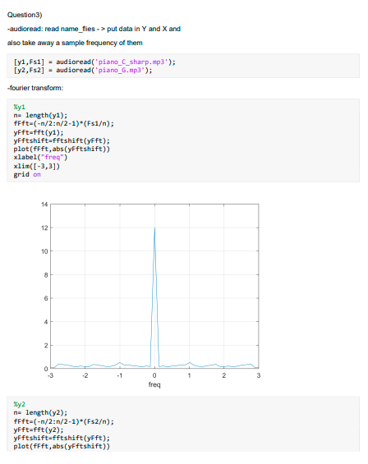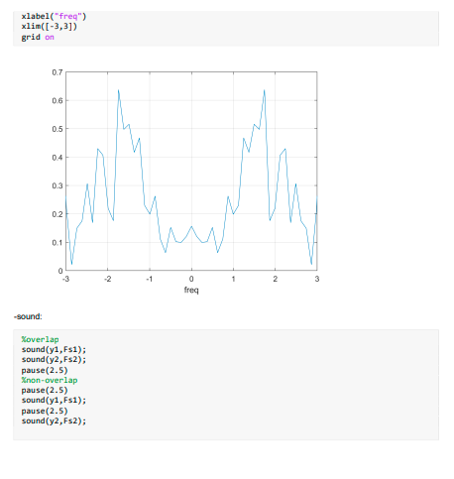

همانطوری که مشاهده میکنیم تبدیل فوریه سل نسبت به دو از در محدوده یکسان گسترده تر به نظر میرسد . به همین علت است که در زمان اجرا ی نت ها در اجرای نت دو مدت زمان اجرا کوتاه تر و ضربه مانند تر است نسبت به سل. همچنین نت سل صدای زیر تری نسبت به دو در یک اکتاو اجرایی یکسان

بر روی پیانو خواهد داشت.

نتیجه : تفاوت صدای دو نت به علت تفاوت طیف فرکانسی شان در نمودار تبدیل فوریه مشهود است .

تفاوت اصوات مختلف به علت تفاوت در طیف فرکانسی شان است.